Министерство образования и науки Российской Федерации

Севастопольский государственный университет

Кафедра ИС

Отчет

По дисциплине: “Методы и средства проектирования информационных систем”

Лабораторная работа №2

“Исследование и функциональное моделирование процессов при помощи методологии IDEF0 с использованием CASE-средства поддержки методологии функционального моделирования процессов”

Выполнил:

ст.гр. ИС/б-17-2

Долженко И.А.

Проверил:

Гончаренко Д.Г.

Севастополь

2020

1 ЦЕЛЬ РАБОТЫ

- осуществить исследование и функциональное моделирование процессов при помощи IDEF0-диаграмм.

- осуществить выбор и применение инструментального средства функционального моделирования процессов (IDEF0 диаграммы).

2 ПОСТАНОВКА ЗАДАЧИ

В соответствии с вариантом предметной области и результатами лабораторной работы №1 выполнить построение IDEF0-диаграммы при помощи CASE-средств: Ramus Educational и CA ERwin Data Modeler Community Edition.

3 ХОД РАБОТЫ

Таблица 1 – Процессы диаграммы A1

|  |  |  |  |  |  |
| --- | --- | --- | --- | --- | --- |
| Шифр | Название процесса | Входные данные | Управляющие данные | Механизм | Результат процесса |
| A1 | Предоставить услуги консультации | Запрос на регистрацию врача и пациента, | Прайс лист, установленное время, форма регистрации и тестирования | Врач, пациент, модератор | Результат консультации, оплата, отклонение оплаты, отклонение регистрации врача |

Таблица 2 – Декомпозиция процесса A1

|  |  |  |  |  |  |
| --- | --- | --- | --- | --- | --- |
| Шифр | Название процесса | Входные данные | Управляющие данные | Механизм | Результат процесса |
| A11 | Регистрация врача | Запрос на регистрацию врача | Форма регистрации | Врач, модератор | Отклонение регистрации врача |
| A12 | Регистрация пациента | Запрос на регистрацию пациента | Форма регистрации | Пациент, модератор | Жалоба |
| A13 | Поиск врача | Жалоба | Форма тестирования | Пациент, врач | Выбранный врач |
| A14 | Оплачивать | Выбранный врач | Прайс лист | Пациент | Чек об оплате |
| A15 | Консультация | Чек об оплате | Установленное время | Врач, пациент | Результат консультации |
| A16 | Составить отзыв | Результат консультации | Результат консультации | Пациент | Отклонение оплаты |
| A17 | Перевод врачу | Положительный отзыв | Положительны отзыв | Модератор | Оплата |

Таблица 3 – Декомпозиция процесса A13

|  |  |  |  |  |  |
| --- | --- | --- | --- | --- | --- |
| Шифр | Название процесса | Входные данные | Управляющие данные | Механизм | Результат процесса |
| A131 | Сбор анамнеза | Жалоба | Форма тестирования | Пациент | Готовый анамнез |
| A132 | Поиск врача самостоятельно | Жалоба | Форма поиска | Пациент | Выбранный врач |
| A133 | Автоматический поиск врача | Готовый анамнез | Форма поиска | Пациент | Выбранный врач |
| A134 | Отклик врача | Готовый анамнез | Форма поиска | Врач | Выбранный врач |

На рисунке 1 представлена диаграмма дерева узлов.

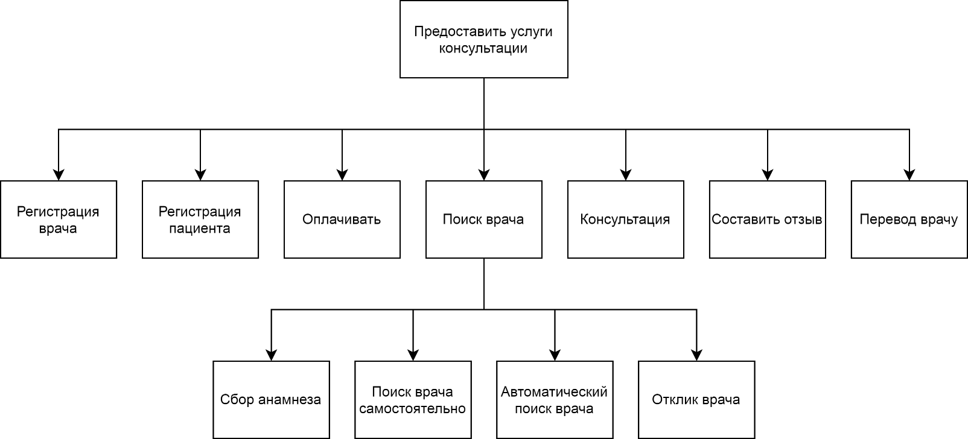

Рисунок 1 – Диаграмма дерева узлов

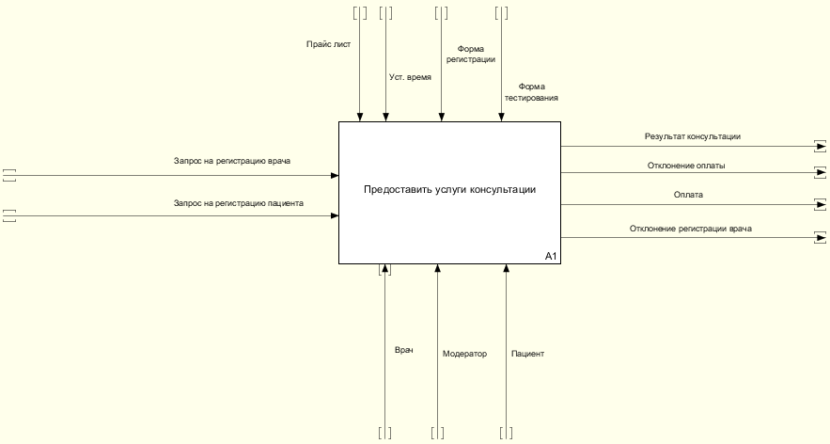

Рисунок 2 – IDEF0 диаграмма основного процесса

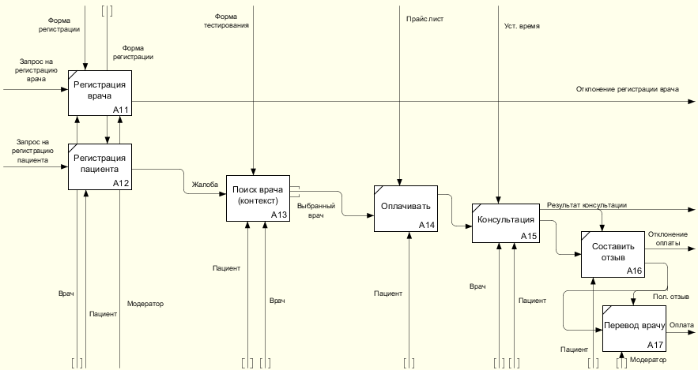

Рисунок 3 – IDEF0 диаграмма декомпозиции основного процесса

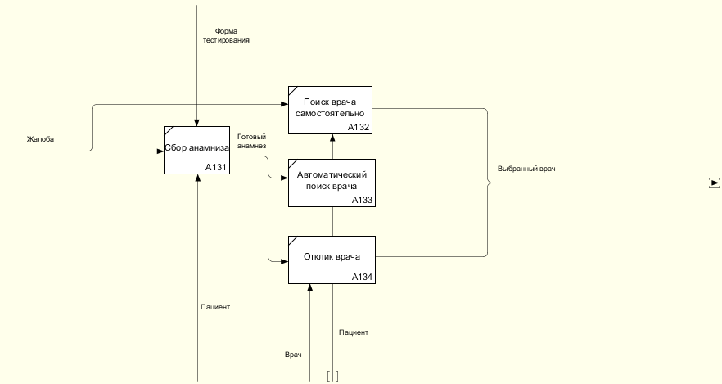

Рисунок 4 – IDEF0 диаграмма декомпозиции процесса поиска врача

ВЫВОДЫ

В ходе выполнения лабораторной работы было осуществлено исследование и функциональное моделирование процессов при помощи IDEF0-диаграмм. Осуществлен выбор и применение инструментального средства функционального моделирования процессов (IDEF0 диаграммы).